II Всероссийская викторина
«О спорт – ты мир!»

Ответы 3 – 5 класс

1. История спорта
Ответ запиши словами или буквами (при выборе ответа).
Внимание: за каждый правильный ответ 4 балла (всего 16 баллов)!
№ | Вопрос | Ответ
1 | На самых ранних этапах развития человечества борьба за существование диктовала свои законы. Физическая сила и ловкость на охоте, войне и при распределении добычи играли очень важную роль. Найди соответствие между рядами (в первом – племена, во втором – виды их тренировок). | 1 – Б  2 – В  3 – А  2 балла –  1 правильный ответ
  1)Австралийские аборигены | 2)Первобытные племена Африки | 3)Индейские племена Америки
  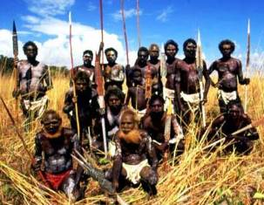 | 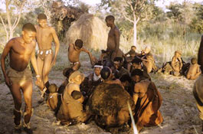 | 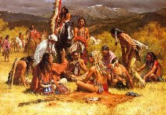
  А | Б | В
  Упражнялись в беге на дальние расстояния, поднятии тяжестей — камней различного веса. | Упражнялись в стрельбе из лука и метании бумеранга. | Упражнялись в фехтовании на палках, раскачивание на лианах.
2 | 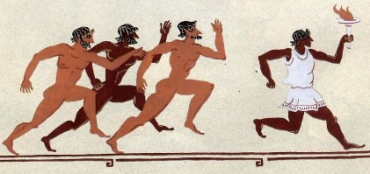  Сначала в Играх участвовали атлеты из двух городов Элиды — Элиса и Писы. Первым в летопись Игр вошёл 776 г. до н. э. — год проведения первых общегреческих Игр. Только благодаря древнегреческой традиции до нас дошли имена победителей Древних Олимпиад. О какой традиции идёт речь?  А) Высекать имена олимпиоников на мраморных колоннах, установленных вдоль берегов реки Алфей.  Б) Высекать имена олимпиоников на корме кораблей.  В) Высекать имена олимпиоников на гранитных колоннах, установленных вдоль берегов реки Арахтос. | А  Высекать имена олимпиоников на мраморных колоннах, установленных вдоль берегов реки Алфей.
3 | 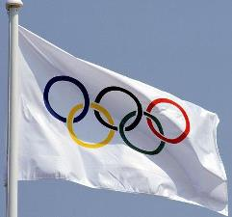  Основателем современных Олимпийских Игр является барон Пьер де Кубертен. Кубертен разработал один из символов Игр – флаг. На какой Олимпиаде впервые был поднят олимпийский флаг?  А) VII Олимпийские игры  Б) IV Олимпийские игры  В) XI Олимпийские игры | А  VII Олимпийские игры  1920 года в Антверпене (Бельгия)
4 | 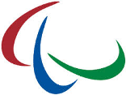  Возникновение видов спорта, в которых могут участвовать инвалиды, связывают с именем английского нейрохирурга Людвига Гуттмана, который ввёл спорт в процесс реабилитации больных с повреждениями спинного мозга. На каких самых важных спортивных соревнованиях встречаются спортсмены с ограниченными возможностями?  А) Дельфийские Игры  Б) Паралимпийские Игры  В) Пифийские Игры | Б) Паралимпийские Игры

2. Летние виды спорта

Ответ запиши словами или буквами (при выборе ответа).
Внимание: за каждый правильный ответ 4 балла + 1 балл дополнительно (№ 1)
(всего 17 баллов)
№ | Вопрос | Ответ
1 | 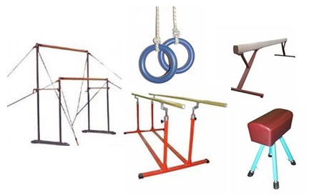  По картинке определи, для какого вида спорта необходим этот спортивный инвентарь?  Оценивание:  4 балла – правильно указан вид спорта  + 1 балл за представленную дополнительную информацию | Спортивная гимнастика
2 | 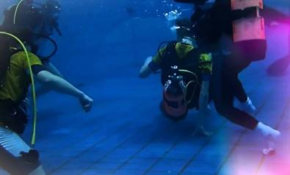  У многих игровых видов спорта существуют подводные аналоги. Игроки здесь должны переместить спортивный снаряд, который тяжелее воды, в ворота соперника. Важное значение имеет способность спортсменов как можно дольше задерживать дыхание, не поднимаясь на поверхность воды. Какой вид спорта (из представленных вариантов) существует?  А) Подводный теннис  Б) Подводный хоккей  В) Подводный бильярд | Б  Подводный  хоккей
3 | Найди соответствие между рядами (в первом – вид спорта, во втором – описание). | 1 – В  2 – А  3 – Б  2 балла –  1 правильный ответ
  1)Самбо | 2)Кикбоксинг | 3)Дзюдо
  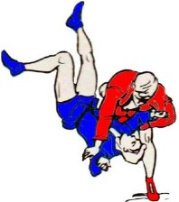 | 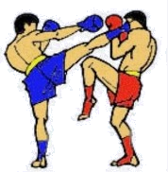 | 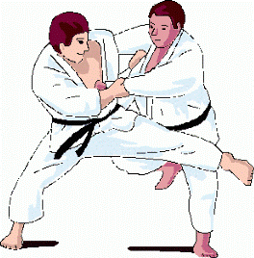
  А | Б | В
  В этом виде спорта разрешены удары ногами и руками. | Японское боевое искусство — единоборство без оружия, переводится — «Мягкий путь» | Этот вид был создан в Советском Союзе – самозащита без оружия.
4 | Выполнение под музыку различных гимнастических и танцевальных упражнений без предмета, а также с предметом. О каком виде спорта идёт речь?  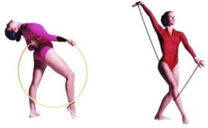  А) Художественная гимнастика  Б) Прыжки на батуте  В) Спортивная гимнастика | А  Художественная гимнастика

3. Великие спортсмены летних видов спорта

Ответ запиши словами или буквами (при выборе ответа).
Внимание: за каждый правильный ответ 4 балла (всего 16 баллов)!
№ | Вопрос | Ответ
1 | 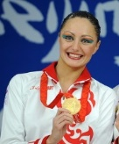  Именитая российская спортсменка – синхронистка. Заслуженный мастер спорта России. Четырехкратная Олимпийская чемпионка в синхронном плавании, тринадцатикратная чемпионка Мира, семикратная чемпионка Европы. Лучшая пловчиха-синхронистка первого десятилетия 21 века. О какой спортсменке идёт речь?  А) Анастасия Давыдова  Б) Наталья Ищенко  В) Мария Киселёва | А)  Анастасия  Давыдова
2 | 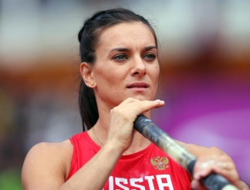  У этой спортсменки 29 мировых рекордов. Она делит три прыжка на разминочный, победный и рекордный. Для каждого прыжка свой шест. Первый прыжок с разминочной высотой — розовый цвет обмотки шеста. Второй прыжок с победной высотой — голубой цвет. И для установки новых рекордов спортсменка выбрала золотистый цвет. О какой спортсменке идёт речь?  А) Дженнифер Сур  Б) Светлана Феофанова  В) Елена Исинбаева | В)  Елена Исинбаева
3 | 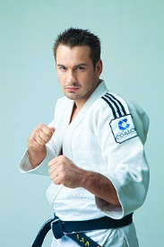  Российский дзюдоист, заслуженный мастер спорта по дзюдо, мастер спорта по самбо. Бронзовый призёр Игр XXVIII Олимпиады в Афинах. Победитель Олимпийских игр среди полицейских. Бронзовый призёр чемпионата Европы, бронзовый призёр чемпионатов России. О каком спортсмене идёт речь?  А) Александр Карелин  Б) Дмитрий Носов  В) Андрей Цховребов | Б  Дмитрий Носов
4 | 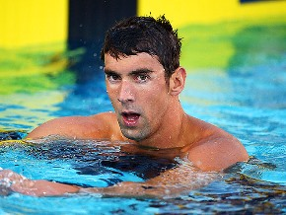  Выдающийся американский пловец с ростом 193 см и 47 размером ноги. Спортивное прозвище — «Балтиморская пуля». Единственный в истории спорта 18-кратный олимпийский чемпион, 26-кратный чемпион мира в 50-метровом бассейне. Абсолютный рекордсмен по количеству наград (22) в истории Олимпийских игр. О каком спортсмене идёт речь? | Майкл Фелпс

4. Зимние виды спорта
Ответ запиши словами или буквами (при выборе ответа).
Внимание: за каждый правильный ответ 4 балла + 2 балла дополнительно (№ 1и № 4)
(всего 18 баллов)
№ | Вопрос | Ответ
1 | 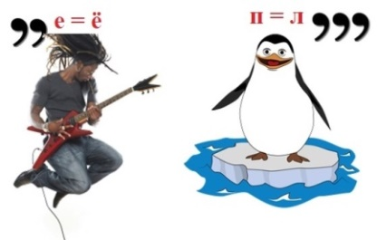  Какой вид спорта зашифрован в ребусе?  Оценивание:  4 балла – правильно указан вид спорта  + 1 балл за представленную дополнительную информацию | Кёрлинг
2 | Одна из дисциплин сноубординга, которая включает в себя разные виды спуска: одиночный, параллельный, гигант, параллельный гигантский и супергигант, а также сноубордкросс. В соревнованиях побеждает спортсмен, который быстрее всех одолел трассу. О каком виде спорта идёт речь?  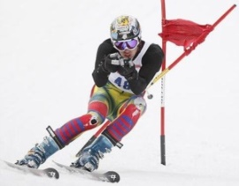  А) Могул  Б) Слалом  В) Фристайл | Б  Слалом
3 | Найди соответствие между рядами (в первом – вид спорта, во втором – описание). | 1 – В  2 – А  3 – Б  2 балла –  1 правильный ответ
  1)Лыжное двоеборье | 2)Лыжные гонки | 3)Биатлон
  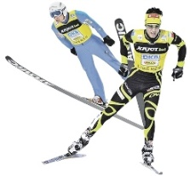 | 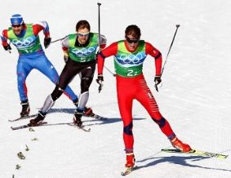 | 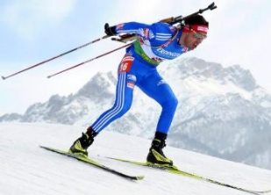
  А | Б | В
  Лыжный бег на скорость по специально подготовленной трассе. | Вид спорта, сочетающий лыжную гонку со стрельбой из винтовки. | Вид спорта, сочетающий прыжки на лыжах с трамплина и лыжные гонки.
4 | 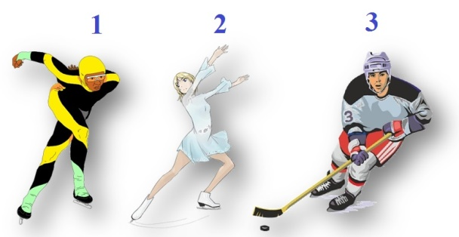  По картинке определи, кто лишний?  Оценивание:  4 балла – правильно указан лишний и дано объяснение  + 1 балл за представленную дополнительную информацию | Хоккей – командная игра  2 балла –  правильно указан № лишнего  + 2 балла –  дано объяснение  + 1 балл –  представлена дополнительная информация

5. Великие спортсмены зимних видов спорта
Ответ запиши словами или буквами (при выборе ответа).
Внимание: за каждый правильный ответ 4 балла + 1 балл дополнительно (№ 1)
(всего 17 баллов)
№ | Вопрос | Ответ
1 | Этот российский хоккеист принял участие в 4-х олимпиадах подряд, и не с одной из них он не уехал без гола. По картинке определи, о каком спортсмене идёт речь?  Оценивание:  4 балла – правильно указаны имя и фамилия  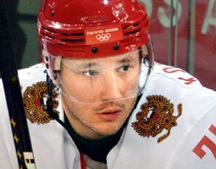  + 1 балл за представленную дополнительную информацию | Илья  Ковальчук
2 | 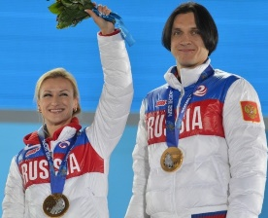  Официальный дебют пары на российских соревнованиях состоялся в 2010 году. Достижения пары: двукратные олимпийские чемпионы 2014 года (в личных и командных соревнованиях), чемпионы мира 2013 года, двукратные серебряные призёры чемпионатов мира, трехкратные чемпионы Европы, двукратные чемпионы России. О каких спортсменах идёт речь?  А) Юко Кавагути и Александр Смирнов  Б) Оксана Домнина и Максим Шабалин  В) Татьяна Волосожар и Максим Траньков | В  Татьяна Волосожар и Максим Траньков
3 | 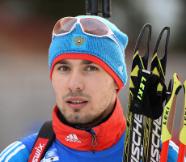  Российский биатлонист, олимпийский чемпион 2014 года в эстафете, бронзовый призёр Олимпийских игр 2010 года, пятикратный призёр чемпионатов мира. Заслуженный мастер спорта России. О каком спортсмене идёт речь?  А) Антон Шипулин  Б) Иван Черезов  В) Евгений Устюгов | А  Антон  Шипулин
4 | 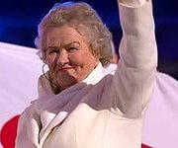  Советская конькобежка, единственная 6-кратная олимпийская чемпионка в истории конькобежного спорта, абсолютная чемпионка Олимпиады-1964 в Инсбруке. Спортивное прозвище — «Уральская молния». О какой спортсменке идет речь?  А) Ольга Фаткулина  Б) Екатерина Лобышева  В) Лидия Скобликова | В  Лидия Скобликова

6. Его величество Случай!
Ответ запиши словами или буквами (при выборе ответа).
Внимание: за каждый правильный ответ 4 балла (всего 16 баллов)!
№ | Вопрос | Ответ
1 | 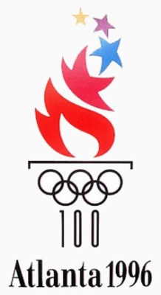  Марафон обычно проводится в последний день Олимпийских игр. На Олимпиаде 1996 года в Атланте, когда финишировали все марафонцы, выяснилось, что нет спортсмена из Афганистана. Все подумали, что он сошел с дистанции. Но когда уже стемнело и все олимпийские делегации готовились к церемонии закрытия Игр, на беговую дорожку стадиона вошел измученный афганец, а зрители встретили его овацией. О каком спортсмене идёт речь?  А) Элиуд Кипчоге  Б) Дункан Кибет  В) Абула Басера Васиги | В
2 | 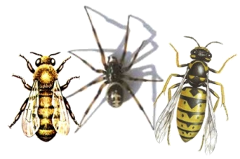  Датская велосипедистка Мэтт Андресен, принимавшая участие в соревнованиях по маунтинбайку, оказалась жертвой этих насекомых. Насекомые напали на нее прямо во время прохождения трассы на тренировке. К счастью, в близлежащем госпитале ей оказали первую помощь, но о соревнованиях пришлось забыть. Какие насекомые напали на спортсменку?  А) Пауки  Б) Осы  В) Пчёлы | В  Пчёлы
3 | На этой Олимпиаде один из спортсменов, выступавших в конном троеборье, три часа ловил свою убежавшую лошадь и получил за это 18 000 штрафных очков – олимпийский рекорд! О какой Олимпиаде идёт речь?  А) Берлин-1936  Б) Париж-1924  В) Лондон-1908 | А) Берлин-1936
4 | 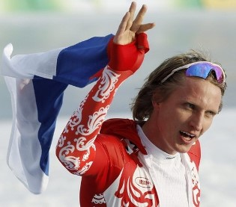  На Играх в Ванкувере голландец несся навстречу своему олимпийскому золоту в забеге на 10000. Спортсмен по неправильной подсказке тренера перепутал дорожки за несколько кругов до финиша и был дисквалифицирован. Таким образом, наш спортсмен, участвующий в этом забеге, пришедший на финиш номинально третьим, выиграл серебро. О каком спортсмене идет речь? | Иван Скобрев

